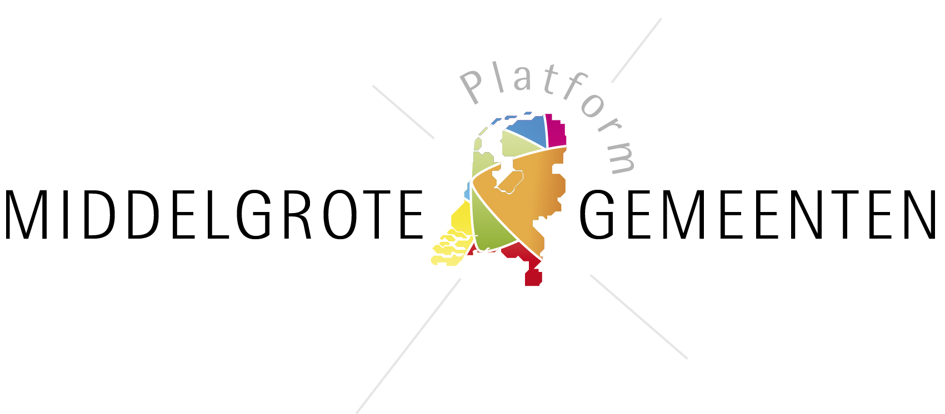

Format good practice

Algemeen
Naam good practice: Eigen Kracht in de Maatschappelijke Zorg
Gemeente: Harderwijk/Noord-Veluwe
Contactpersoon: Bert van Putten
Email contactpersoon*: b.vanputten@harderwijk.nl
Telefoon contactpersoon*: 06-13194494
Geef aan welke van de volgende woorden van toepassing zijn op de casus: dichtbij, innovatief, flexibel, efficiënt, verbindend.

Beschrijving (totaal max 550 woorden)
Wat is het project/proces/casus? (wie, wat, waar, wanneer, waarom, hoe) (max 200 woorden)
In de Maatschappelijke Zorg Harderwijk/Noord-Veluwe wordt Eigen Kracht door ervaringen gevoed. Door kwetsbare mensen serieus te nemen, kansen te bieden die aansluiten en te verleiden om mee te gaan doen is een andere dynamiek op gang gekomen die leidt tot cultuurverandering. Voorbeelden daarvan zijn: Cliënten interviewen cliënten, beweging als structureel middel, Kunst uit Geweld (tentoonstelling slachtoffers huiselijk en seksueel geweld), een fotowedstrijd die uitmondt in een tentoonstelling. Kortom: kunst/cultuur voor en met kwetsbare mensen. Op deze manier wordt impliciete zingeving, de voortdurende vanzelfsprekende betekenisgeving in het dagelijks leven, door kwetsbare burgers tot uitdrukking gebracht. De Regio Noord Veluwe kent diverse activiteiten op het steeds meer veelkleurige palet.

Wat maakt het project/proces/casus een good practice? (max 200 woorden)
Door dicht bij (kwetsbare) mensen te verleiden tot verbinding met iets wat bij hen past ontstaan nieuwe mogelijkheden en kansen. Zij groeien omdat zij zingeving ervaren. Niet voor iedereen, wel voor een grote groep mensen!
Daarbij ervaren ook zorgorganisaties en hulpverleners anders te leren kijken en doen….de kanteling in de praktijk. Het is een stap-voor-stap doorontwikkeling die niet bepaald wordt door een projectplan maar gestoeld is op een visie gecombineerd met praktijkkansen en verrassingen.

Wat zijn de lessen/is de toepasbaarheid voor andere gemeenten (max 75 woorden)
Mensen, ook kwetsbaren, kunnen veel meer als wij ze de kans maar geven. Durf aan te sluiten, durf los te laten, durf je te laten verrassen. Nieuwe verbindingen creëren betekent ook nieuwe energie los maken. Er zijn vele win-win-win situaties te bedenken en vorm te geven als de juiste mensen daar ook wat ruimte voor krijgen. Dit geldt binnen een gemeente maar zeker ook naar buiten (vrijwilligers, verenigingen, organisaties, ondernemers) toe. Van buiten naar binnen denken en doen (en niet andersom)!

Samenvatting (wie, wat, waar, wanneer, waarom, hoe m.b.t. gehele beschrijving) (max 100 woorden)
Mensen kunnen en doen meer dan wij (be)denken. Kaders creëren waarbinnen kwetsbare mensen verleid worden om mee te gaan doen is een manier om dit meer te bereiken. Een breed (wel zijn)palet van “gewone” activiteiten biedt kansen en uitdagingen. Dit kan gecreëerd worden door aansluiting te zoeken bij wat er al is. Win-win-win situaties blijken dan “om de hoek” te liggen en het mooie is dat het kwetsbare mensen, dankzij een herwonnen gevoel van eigenwaarde, weer iets laat voelen van hun eigen kracht. Een begin van een stap richting (verdere) participatie.

Aanvullend*
Foto’s van het project*
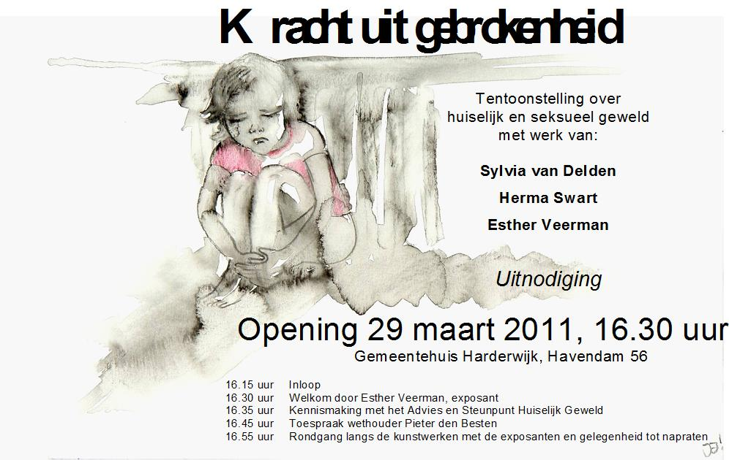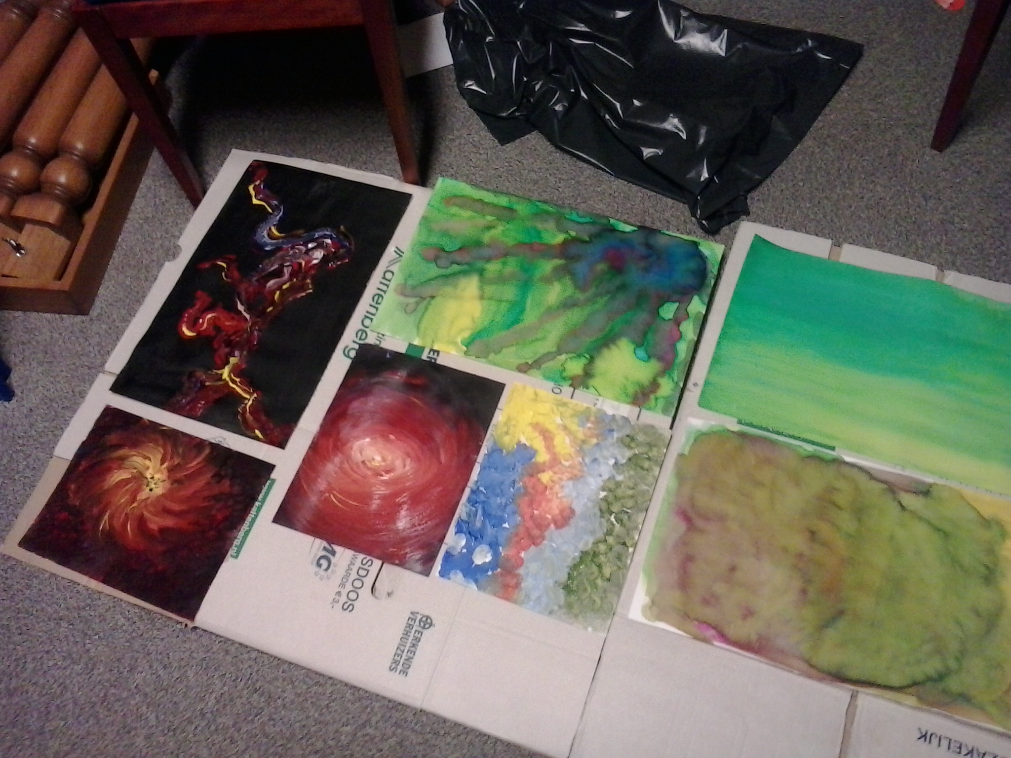
- http://www.movisie.nl/sites/default/files/Client_en_samensturing.pdf (Vanaf pagina 28 beschrijving praktijk Noord Veluwe door kenniscentrum Movisie)

Quote betrokken deelnemer, cliënt, inwoners, ondernemers, etc. + naam + foto* (max 25 woorden)
- Leroy (cliënt): “Mijn belangrijkste boodschap is dat het heel leuk is, je leert er veel van en je wordt geholpen bij het maken van keuzes voor je toekomst. Daar heb ik veel aan gehad."

- Deelnemer/client Veluwegames: “Ik heb meegedaan aan zumba en boogschieten. Dat had ik nog nooit gedaan maar het ging wel goed. Over een sport heb ik nog niet nagedacht maar door deze dag krijg je wel ideeën. Het is gezellig en door de afleiding kun je alle problemen even vergeten.”

- Medewerker Zorgbelang Gelderland: “Zowel de vrijwilligers als respondenten hebben door het op doen van veel negatieve ervaringen in het verleden hun vertrouwen in de gemeenten en zorginstellingen vaak verloren. Dit initiatief om cliënten te benaderen om hun mening te geven over het maatschappelijke beleid in de regio, werd dan ook met enig scepsis bekeken. Gelukkig denken ze daar nu heel anders over.”

- Amateurfotograaf: “Wat ben ik trots dat mijn foto in een tijdschrift staat. En ik wil heel graag bij de opening van de tentoonstelling zijn (waar ook zijn foto’s komen te hangen. Red.). Ik ben heel trots en had dit nooit gedacht!”

Quote bestuurder + naam bestuurder + foto bestuurder* (max 25 woorden)
- Pieter den Besten, wethouder Harderwijk: “Het is belangrijk om kwetsbare mensen te leren zelfvertrouwen op te bouwen en doelen te stellen. Hoe klein ze ook zijn. Dat zorgt voor zingeving in het leven. We willen de omgeving laten zien dat deze mensen er bij horen.”

Stuur uw formulier naar middelgrotegemeenten@zeist.nl
Heeft u foto’s? Stuur deze mee in de bijlagen.

